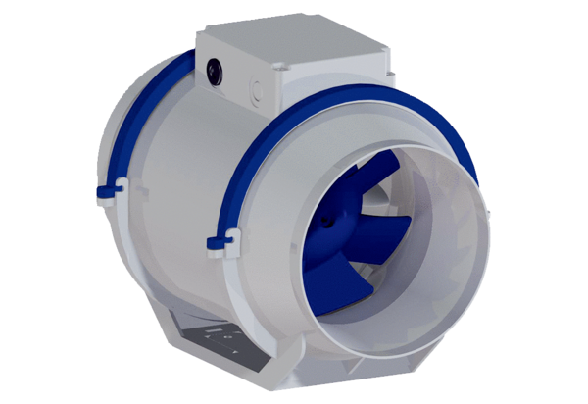Диагональный вентилятор HDR 12 ECКомплект поставки: 1 штукАссортимент: E
Номер артикула: 0080.0541Изготовитель: MAICO

